ПРОФЕСІЙНА КОМПЕТЕНТНІСТЬ ПЕДАГОГА – ЗАПОРУКА ЖИТТЄВОЇ КОМПЕТЕНТНОСТІ ВИХОВАНЦІВ
Пам'ятайте, що перед тим, як взятися за виховання людини, треба самому зробитися людиною; треба, щоб у вас самих склався той взірець, який повинна наслідувати дитина.
Ж.-Ж. Руссо
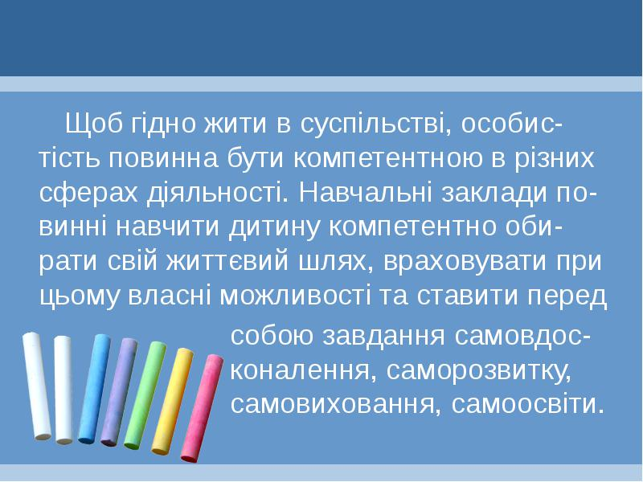
Технологічна та інформаційна революції початку третього тисячоліття зумовили принципові зміни характеру і структури людської діяльності, змінилися роль і місце науки в житті суспільства, посилився вплив інтелекту, зросли вимоги до рівня освіченості громадян. Величезний потенціал комп'ютеризації справив значний вплив на всі сторони суспільно-економічного, політичного і духовного життя суспільства. Усе це ставить перед системою освіти завдання не стільки дати знання тим, хто навчається, скільки навчити їх оволодівати інформацією та вміти її правильно використовувати. Це світова, глобальна проблема. Її вирішення міжнародна спільнота вбачає у впровадженні компетентнісного підходу.
Таким чином, необхідність компетентнісного підходу продиктована, з одного боку, бажанням досягти нової якості освіти, відповідної сучасним потребам розвитку суспільства, з іншої – розумінням безперспективності екстенсивного шляху вирішення проблеми за рахунок збільшення обсягу знань або зміни змісту знань тільки по окремих предметах.
Перед українським суспільством, науковою й освітянською громадськістю на весь зріст постала проблема реформування освітньої галузі, й основною рушійною силою відродження та створення якісно нової національної системи освіти мають стати педагогічні працівники.
На даному етапі важлива комплексність, системність, орієнтація на забезпеченість модернізації по всіх аспектах (концептуальний, технологічний, фінансовий, організаційний, кадровий, науковий) та на всіх рівнях. Та головний ресурс становлення компетентнісного підходу – педагог.
Компетентнісний підхід змінює цілі і вектор як шкільного, так і позашкільного навчання: від передачі знань і умінь предметного змісту до виховання розвиненої особистості зі сформованими життєвими компетенціями. Компетентність об'єднує в собі знання і здатність їх реалізації: знання не просто як засвоєна норма, а норма усвідомлена і включена в контекст особистості. Знання визначається не тільки як інформація, але як уявлення про світ, заломлене власним соціально-культурним, духовним досвідом індивіда, представлене у вигляді розуміння.
Категорія компетентності є одним із фундаментальних понять сучасної науки. Необхідно зазначити, що розуміння феномену людської компетентності розвивалося поступово, разом з накопиченням філософських та психологічних знань про людину та оточуючий її світ. Як зазначає І.Г. Тараненко, поняття "компетентність" знаходиться нині в епіцентрі світової думки, оскільки воно розкриває якісно нові перспективи і життєві результати освітньої діяльності. В основі концепції компетентності лежить ідея виховання компетентної людини та працівника, який не лише має необхідні знання, професіоналізм, високі моральні якості, але й уміє діяти адекватно у відповідних ситуаціях, застосовуючи ці знання і беручи на себе відповідальність за певну діяльність.
У стінах навчальних закладів ми прагнемо вкласти в голови дітей більше знань, інколи абсолютно не потрібних людині, оцінюванню підлягає в основному рівень їх засвоєння (наочний приклад – тести). У школах, наприклад, учні практично не вирішують проблеми, пов'язані із застосуванням знань і умінь, придбаних ними в процесі вивчення різних предметів. Вихід один: необхідний інтенсивний особистий розвиток самого педагогічного працівника.
Результативно-діяльнісна, особистісно-орієнтована освіта – це перш за все орієнтація на особистість вихователя, а потім на особистість вихованця. Тут діє принцип: тільки особистість педагога може сформувати особистість вихованця. "Зустріч" двох особистостей педагога і вихованця, що відбувається в режимі діалогу – ось, мабуть, основна стратегія реформування сучасної освіти.
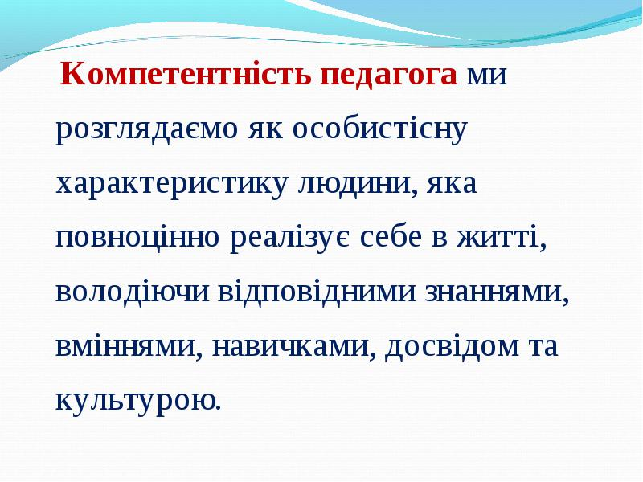
Актуальними залишаються тези: «Кадри вирішують все» і «навчити можна тільки тому, що вмієш добре робити сам». У зв'язку з цим, будь-яка реформаторська ідея, нове завдання, поставлене перед освітою повинні підкріплюватися відповідною компетентністю педагогічних працівників, які покликані їх реалізовувати.
Особистісна орієнтація та варіативність сучасної освіти потребують змін у теорії й методиці викладання навчальних предметів в середніх навчальних закладах, змін у технологіях навчання у позашкільних навчальних закладах. Зростає вага тих методик, які сприяють формуванню практичних навичок пошуку й аналізу інформації, самонавчанню, самоорганізації, досвіду відповідального вибору та поведінки. У зв'язку з цим коло вимог до особи педагога, визначене не тільки кваліфікаційною характеристикою, а й змінами в суспільстві, зростає, і на практиці відповідати цим вимогам стає все важче. Завжди існувала залежність: який рівень учителів, такий і рівень освіти, який рівень освіти та виховання, такий і інтелектуальний та моральний потенціал народу. Тож педагогам, носіям моралі та інтелекту, треба постійно підвищувати свій професійний рівень. Безперечними є дві головні складові педагога – майстерність та особистість. Ми повинні бути не просто педагогами, а педагогами-дослідниками, які працюють для пізнання, бо саме пізнання є мотиваційною основою нашої діяльності. Наша майстерність – це досягнення наших вихованців, їх моральний, соціальний, культурний розвиток, це відповідність якості їх знань вимогам навчальних програм, держстандартам, це якість їх підготовки до продовження навчання або подальшої трудової діяльності.
Сучасні методики оцінювання діяльності педагогічних працівників висовують до нас багато вимог. Мабуть, найбільш важливими серед, них є такі, як:
1. Інформаційна компетентність, яка передбачає володіння інформаційними технологіями, уміння опрацьовувати різні види інформації. Серед них уміння й навички роботи з друкованими джерелами, уміння здобувати інформацію з інших джерел, переробляти її відповідно до цілей і завдань педагогічного процесу.
2. Комунікативна компетентність - це уміння вступати в комунікацію (спілкування), бути зрозумілим, спілкуватися без обмежень. Ці вміння допомагают зрозуміти інших (учнів, учителів, батьків).
3. Продуктивна компетентність - це вміння працювати, отримувати результат, ухвалювати рішення та відповідати за них. Більшість науковців серед ключових компетенцій педагога на перше місце ставить саме продуктивну компетентність.
4. Автономізація на компетентність - це здатність до саморозвитку, творчості, самовизначення, самоосвіти, конкурентоспроможність. Адже педагог перш за все вчиться сам, це вічни йучень. Це постійне підвищення кваліфікації, пізнання світу.
5. Моральна компетентність - це готовність, спроможність і потреба жити за традиційними моральними нормами.
6. Психологічна компетентність - це здатність використовувати психологічні засоби навчання в організації взаємодії в освітній діяльності.
7. Предметна компетентність, до змісту якої входить володіння певними засобами навчання у сфері навчального процесу (спеціальність). Це сукупність умінь і навичок, необхідних для стимулювання активності як окремих учнів, так і колективу в цілому. До неї входять уміння вибирати правильний стиль і тон у спілкуванні, керувати увагою аудиторії, темпом діяльності.
8. Соціальна компетентність - це вміння жити та працювати з оточуючими.
9. Математична компетентність - це вміння працювати з числом, числовою інформацією.
10. Особисті якості педагога (це теж одна з найголовніших складових професійної компетентності) - доброзичливість, чуйність, урівноваженість, витонченість, толерантність, рефлексія, людяність
Сьогодні ми є свідками того, що Інтернет-навчання починає преваліювати практично на всіх рівнях здобуття освіти. Відповідно в нашу професійну підготовку поступово входить ще одна компетенція - оволодіння основами інформаційних технологій та методика їх використання у своїй професійній діяльності.
Педагог повинен добре знати та вміти чітко пояснити своїм вихованця та їх батькам, чому саме його предмет включено до змісту освіти, що може дати знання цього предмета учню як особистості та через нього й усьому суспільству.
Важливим фактором сьогодні є власне бажання педагога досконало оволодіти своєю професією, мати адекватну самооцінку, займатися саморозвитком. Удосконалення якостей особистості – важка справа. Тут потрібні воля, наполегливість. Потрібно не боятися творчо підходити до вирішення своїх професійних завдань, не боятися робити помилки. Не помиляється лише той, хто нічого не робить. Усе можна виправити, якщо є установка на аналіз зробленого, усвідомлення досягнутого та визначення мети подальшої діяльності. Запорука успіху кожного педагогічного працівника – в удосконаленні своєї педагогічної майстерності, у здатності до самонавчання та самовиховання. Важливу роль у визнанні професійній компетентності становить і здатність до методичної роботи, бажанням поділитися накопиченим досвідом зі своїми колегами, поширенням свого досвіду через публікацію статей, участь у професійних конкурсах, здійснення методичних розробок. В епоху інноваційних підходів до проведення атестаційних заходів, оцінювання діяльності, як колективу так і кожного зокрема, актуальним стає особистісний професійний ріст педагога. А участь у професійних конкурсах дає можливість показати себе не тільки у межах певного педагогічного колективу але і за його межами. Запрошую до обговорення Щербину І.Т.
На закінчення хочу запропонувати Вам ознайомитися з результатами моніторингу діяльності різних соціальних груп суспільства. Та рекомендації поетеси та філософа Тамари Палій, щодо розвитку розуму. Ніхто не буде заперечувати , що фінансово забезпечені люди є певною мірою компетентними особистостями. Цікаво було побачити, що одні і ті види діяльності мають зовсім різне відсоткове співвідношення у певних соціальних груп. Я гадаю, що остання фраза не залише і вас байдужим. І соціальна група багатих людей колись поповниться і нами. Сподіваюсь це спонукає до дії.

